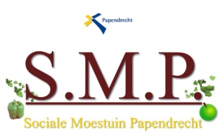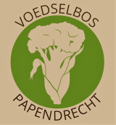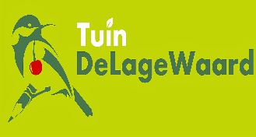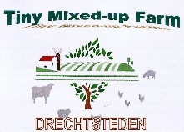
“VoedselBron”, tuin van de Voedselbank. / PLATFORM Zwijndrecht i.o

28012021, Papendrecht.
Van de Voorzitter, Leo Quist.

Ls,
Het jaar was een heel druk jaar, met alle projecten en fondsen ondersteuning, is er heel veel verzet op alle bos/tuin projecten. Ook een aantal vrijwilligers die een vaste baan of meer uren kregen, dus ons hebben verlaten. Maar ook weer heel mooi een aantal vrijwilligers die zich aanmelden!
De fonds ondersteuning gaat gelukkig heel goed, we noemen het; Oranje Fonds/Groene Motor Zuid Holland/postcode loterij beter voor de buurt/Rabo club support/maar ook donateurs en enkele sponsoren. Allen heel hartelijk dank! Voorlopig houden we het bij deze projecten in Papendrecht. Wij hebben geen verdien model, dus moeten alles bekostigen van de fondsen en donaties! Maar we zijn aan het uitbreiden binnen de Drechtsteden, in Zwijndrecht worden op dit moment hele mooie initiatieven opgezet, een heel groot bio divers plan, met van alles daarbij;
Van moestuin/zorgboerderij/boomgaard en woongemeenschap, maar ook Tiny-House. Wij van de SMP werken hier graag aan mee, onze stichting zal tijdelijk als basis het juridisch platform dienen, tot dat zij een zelfstandige stichting cq. Coöperatie gaan worden.
Momenteel worden er grote stappen gezet met gemeente Zwijndrecht en veel andere organisaties, we gaan kijken hoe we het kunnen financieren, misschien Crowd-funding. De start is op 29 mei met NL DOET, dan is de aftrap voor het project, op 4 febr.2021 Is er al een eerste presentatie info avond voor de belangstellenden.
U ziet we zijn nog steeds volop in beweging met vele vrijwilligers, heeft u ook interesse? Stuur een bericht voor info!
Tot zover.

